вастуну верить — беды себе нажить.Жил однажды в тайге заяц. По виду он был, как и все зайцы: уши длинные, две ноги короткие, чтобы ими еду держать, две ноги длинные, чтобы от врагов бежать. Только был тот заяц хвастун. Таких хвастунов заячий народ ещё никогда не видал. Вот один раз зайчишка маленький корешок сараны съел, а своим родичам рассказывает: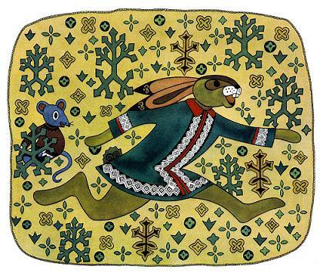— Бежал я по лесу, еды искал. Вдруг как ударюсь обо что-то. Чуть голову не разбил. Вот, глядите — губу себе разорвал!Смеются зайцы:— Да, это верно — губа у тебя раздвоена. У всех зайцев такая губа.А зайчишка говорит:— Это у всех зайцев такая губа, а у меня особенная… Хотите слушать — не перебивайте… Ударился я, вижу — сарана стоит, таких ещё никто не видал. Стебель у сараны с лиственницу вышиной! Цветок у сараны большой-пребольшой! Корешок у той сараны с медведя толщиной! Стал я землю копать. Зубы у меня острые. Лапы у меня сильные. Две сопки земли я накопал по сторонам. Корень откопал. Такой корень откопал, что десять дней подряд ел, а и половины не съел. Вот, смотрите, какой я жирный стал!Посмотрели зайцы.— Да ты такой, как все, — говорят, — не толще остальных зайцев.— Промялся я, — говорит хвастун, — сильно бежал, хотел вам тот корень показать. Добрый я. Сам наелся теперь на всю жизнь, пусть, думаю, и братья мои поедят сладкого корешка, какого никогда ещё не едали!Кто из зайцев от сладкого корешка откажется! Потекли у зайцев слюнки. Спрашивают они:— А как на то место дорогу найти?— Да я покажу, — говорит зайчишка, — мне не жалко.Побежали зайцы за хвастуном. Прибежали на ровное место. Говорит хвастун:— Вот тут я сарану величиной с лиственницу видал. Вот тут я лапами две сопки земли накидал.— Где те сопки? — спрашивают родичи у хвастуна.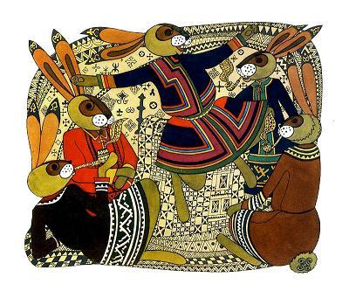— Река унесла.— Где та река?— В море утекла.— Где та сарана?— Повяла. Я ведь корень-то подгрыз.— А где стебель сараны?— Барсук съел.— Где барсук?— В тайгу ушёл.— Где тайга?— Пожар сжёг.— А пепел где?— Ветер разнёс?— А пеньки где?— Травой заросли.Сидят зайцы, ушами хлопают: разобрать не могут, так ли было, как зайчишка говорит.А хвастун своё:— Да такую сарану нетрудно найти. Совсем простое дело такую сарану найти. Надо только вперёд бежать да в обе стороны глядеть. Не с одной — так с другой стороны увидишь…Кинулись зайцы врассыпную! Летят, глаза в разные стороны развели так, что свой хвост видят, а что впереди — не знают. Развели глаза, боятся ту сладкую сарану, с лиственницу величиной, проглядеть… Бегали, бегали, пока с ног не свалились. Тут от голода им и простая трава слаще сараны показалась. Только глаза они и до сих пор свести не могут…

